Министерство науки и высшего образования Российской Федерации
Федеральное государственное автономное образовательное учреждение высшего образования
«Пермский национальный исследовательский политехнический университет»

Электротехнический университет
Выпускающая кафедра: информационные технологии и автоматизированные системы (ИТАС)
Направление подготовки: 09.03.04 Программная инженерия

ОТЧЕТ
Лабораторная работа № #
«Простые методы поиска данных»
По дисциплине «Основы алгоритмизации и программирования»
Вариант 19

Выполнил: студент группы РИС-25-2б
Чадаева Ирина Антоновна
Принял: Доц. Полякова О.А.

Пермь 2026
- Постановка задания:
Реализовать на произвольном наборе данных работу простых методов поиска: линейный, бинарный, интерполяционный (с геометрическим и аналитическим решением) и прямой метод поиска подстроки в строке.

- Анализ решения:
а) В программе реализована работа с одномерным массивом целых чисел и строками. Массив arr размером 10 элементов заполняется случайными значениями в диапазоне от −100 до 99. Затем массив сортируется методом выбора по возрастанию, что необходимо для корректной работы бинарного и интерполяционного методов поиска.
б) Функция LinMethod реализует линейный поиск. Она последовательно перебирает элементы массива и сравнивает их с заданным значением key. При совпадении запоминается позиция элемента. Если элемент встречается несколько раз, возвращается позиция последнего найденного вхождения.
в) Функция BinMethod реализует бинарный поиск. Поиск осуществляется на отсортированном массиве. На каждом шаге определяется средний элемент диапазона, который сравнивается с искомым значением. В зависимости от результата сравнения поиск продолжается либо в левой, либо в правой части массива. При нахождении элемента возвращается его позиция, в противном случае −1.
г) Функция InterMethod реализует интерполяционный поиск. В данном методе предполагаемая позиция элемента вычисляется по специальной формуле, учитывающей значения элементов на границах массива.
д) Аналитическое объяснение интерполяционного поиска представлено в функции interAnalyt. В ней описывается формула вычисления индекса mid, которая основана на линейной зависимости между индексами и значениями элементов массива. Положение элемента определяется с использованием уравнения прямой, проходящей через крайние точки диапазона поиска.
е) Геометрический смысл интерполяционного поиска: элементы массива можно представить как точки на координатной плоскости, где по оси X откладываются индексы, а по оси Y — значения элементов. Тогда между крайними точками (left, arr[left]) и (right, arr[right]) проводится прямая линия. Искомое значение key проецируется на эту прямую, и по этой проекции определяется предполагаемая позиция элемента в массиве.
ж) Функция SubstrMethod реализует прямой поиск подстроки в строке. Алгоритм последовательно сдвигает шаблон относительно текста и выполняет посимвольное сравнение. Для каждого шага выводится подробная информация о процессе поиска, включая текущую позицию и результат сравнения символов. При полном совпадении фиксируется позиция найденной подстроки.
з) В функции main реализована основная логика программы. Сначала формируется и сортируется массив, затем пользователь вводит значение для поиска. Для этого значения последовательно применяются три метода поиска: линейный, бинарный и интерполяционный. Также выводится аналитическое пояснение интерполяционного метода. После этого пользователь вводит строку и подстроку, выполняются проверки корректности ввода, и осуществляется поиск подстроки.
- Блок - схема:
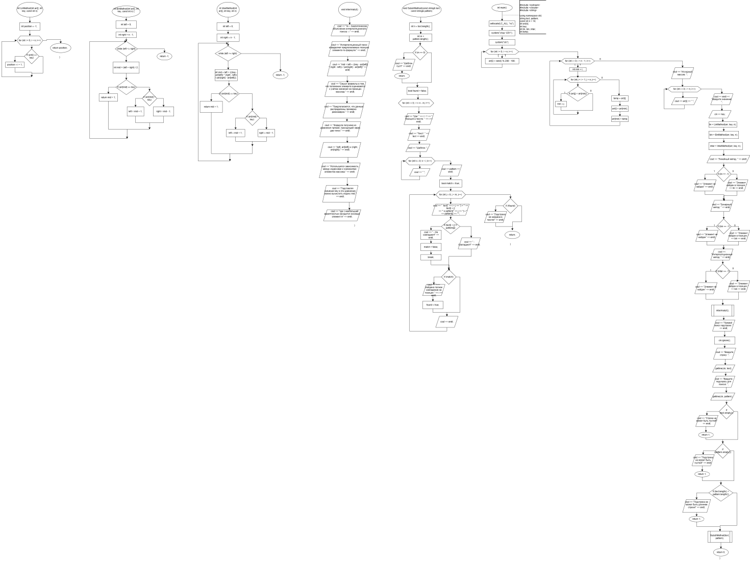
Рисунок 1 - Блок-схема

- Текст программы:
#include <iostream>
#include <clocale>
#include <string>

using namespace std;

int LinMethod(int arr[], int key, const int n)
{
int position = -1;

for (int i = 0; i < n; i++)
{
if (arr[i] == key) {
position = i + 1;
}
}

return position;
}

int BinMethod(int arr[], int key, const int n) {
int left = 0;
int right = n - 1;

while (left <= right) {
int mid = (left + right) / 2;
if (arr[mid] == key) {
return mid + 1;
}
else {
if (arr[mid] < key) {
left = mid + 1;
}
else {
right = mid - 1;
}
}
}
return -1;
}

int InterMethod(int arr[], int key, int n)
{
int left = 0;
int right = n - 1;
while (left <= right)
{
int mid = left + (((key - arr[left]) * (right - left)) / (arr[right] - arr[left]));
if (arr[mid] == key)
{
return mid + 1;
}
else
{
if (arr[mid] < key) {

left = mid + 1;
}
else
{
right = mid - 1;
}
}

}
return -1;
}

// Аналитич. способ
void interAnalyt() {
cout << "\n--- Аналитическое объяснение интерполяционного поиска ---" << endl;
cout << "Интерполяционный поиск определяет предполагаемую позицию элемента по формуле:" << endl;
cout << "mid = left + ((key - arr[left]) * (right - left)) / (arr[right] - arr[left])" << endl;

cout << "Смысл формулы в том, что положение элемента оценивается с учетом значений на границах массива." << endl;
cout << "Предполагается, что данные распределены примерно равномерно." << endl;

cout << "Формула получена из уравнения прямой, проходящей через две точки:" << endl;
cout << "(left, arr[left]) и (right, arr[right])." << endl;

cout << "Используется зависимость между индексами и значениями элементов массива." << endl;
cout << "Подставляя значение key в это уравнение, можно вычислить индекс mid," << endl;
cout << "где с наибольшей вероятностью находится искомый элемент.\n" << endl;
}

void SubstrMethod(const string& text, const string& pattern)
{
int n = text.length();
int m = pattern.length();

if (m == 0)
{
cout << "Шаблон пуст!" << endl;
return;
}

bool found = false;

for (int i = 0; i <= n - m; i++)
{
cout << "Шаг " << i + 1 << ": Позиция в тексте: " << i << endl;
cout << "Текст: " << text << endl;

cout << "Шаблон: ";
for (int k = 0; k < i; k++)
{
cout << " ";
}
cout << pattern << endl;

bool match = true;

for (int j = 0; j < m; j++)
{
cout << " text[" << i + j << "] = '" << text[i + j]
<< "' и pattern[" << j << "] = '" << pattern[j] << "'";

if (text[i + j] != pattern[j])
{
cout << " - Не совпадают!" << endl;
match = false;
break;
}
else
{
cout << " - Совпадают!" << endl;
}
}

if (match)
{
cout << ">>> Найдено полное совпадение на позиции " << i << endl;
found = true;
}
cout << endl;
}

if (!found)
{
cout << "Подстрока не найдена в тексте!" << endl;
}
}

int main() {
setlocale(LC_ALL, "ru");
system("chcp 1251");
system("cls");
const int n = 10;
int arr[n];
int key;
int lin, bin, inter;
int temp;

for (int i = 0; i < n; i++) {
arr[i] = rand() % 200 - 100;
}

for (int i = 0; i < n - 1; i++) {

int min = i;

for (int j = i + 1; j < n; j++) {
if (arr[j] < arr[min]) {
min = j;
}
}
temp = arr[i];
arr[i] = arr[min];
arr[min] = temp;
}

cout << "Исходный массив: ";
for (int i = 0; i < n; i++) {
cout << arr[i] << " ";
}
cout << endl << "Введите значение: ";
cin >> key;
lin = LinMethod(arr, key, n);
bin = BinMethod(arr, key, n);
inter = InterMethod(arr, key, n);

cout << "Линейный метод: " << endl;
if (lin == -1) {
cout << "Элемент не найден" << endl;;
}
else {
cout << "Элемент найден в позиции: " << lin << endl;
}

cout << "Бинарный метод: " << endl;
if (bin == -1) {
cout << "Элемент не найден" << endl;
}
else {
cout << "Элемент найден в позиции: " << bin << endl;
}

cout << "Интерполяционный метод: " << endl;
if (inter == -1) {
cout << "Элемент не найден" << endl;
}
else {
cout << "Элемент найден в позиции: " << inter << endl;
}

interAnalyt();

cout << "Прямой поиск подстроки: " << endl;
string text, pattern;
cin.ignore();
cout << "Введите строку: ";
getline(cin, text);

cout << "Введите подстроку для поиска: ";
getline(cin, pattern);

if (text.empty())
{
cout << "Строка не может быть пустой!" << endl;
return 1;
}

if (pattern.empty())
{
cout << "Подстрока не может быть пустой!" << endl;
return 1;
}

if (text.length() < pattern.length())
{
cout << "Подстрока не может быть длиннее строки!" << endl;
return 1;
}

SubstrMethod(text, pattern);

return 0;
}

- Результат выполнения работы программы:
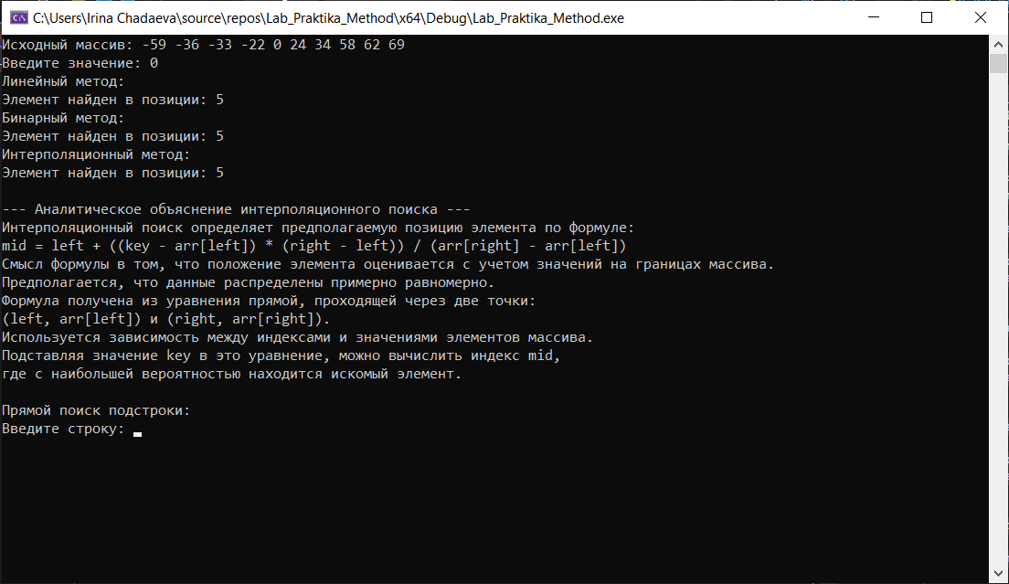
Рисунок 2 - Результат выполнения работы программы

